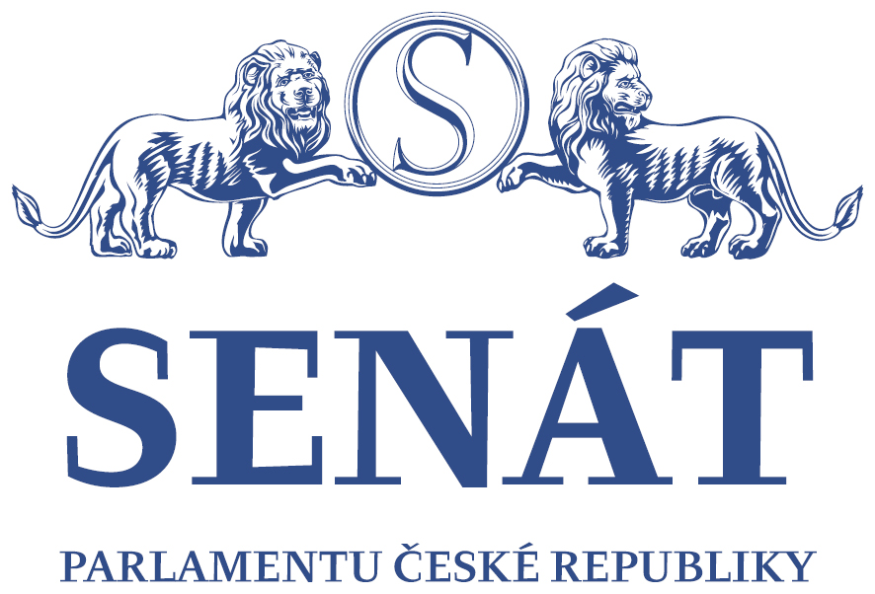

Pozvánka
Výbor pro vzdělávání, vědu, kulturu, lidská práva a petice

pořádá dne 27. března 2015 od 10:00 hodin
v Hlavním sále Valdštejnského paláce „A“

slavnostní udílení Medailí MŠMT
ke Dni učitelů

ZAHÁJENÍ
senátor Jaromír Jermář, předseda Výboru

ÚVODNÍ SLOVO
Marcel Chládek, ministr školství, mládeže a tělovýchovy

SLAVNOSTNÍ PŘEDÁNÍ MEDAILÍ

SPOLEČENSKÉ SETKÁNÍ ÚČASTNÍKŮ

UKÁZKY Z KLAVÍRNÍCH DĚL W. A. MOZARTA A ARAMA CHAČATURJANA
PŘEDNESE MARIE VIOLA MOJZEŠOVÁ,
ŽÁKYNĚ GYMNÁZIA A HUDEBNÍ ŠKOLY HL. M. PRAHY

Jaromír Jermář v. r.
předseda Výboru

Prezence účastníků od 9:30 hod. ve Valdštejnském paláci, recepce „C2“.
Průkaz totožnosti nutný.

Předpokládané ukončení je do 12:30 hodin.

AKCE NA POZVÁNKU

